Felületek drótváztervei

## Admin felület:

## Quiz:

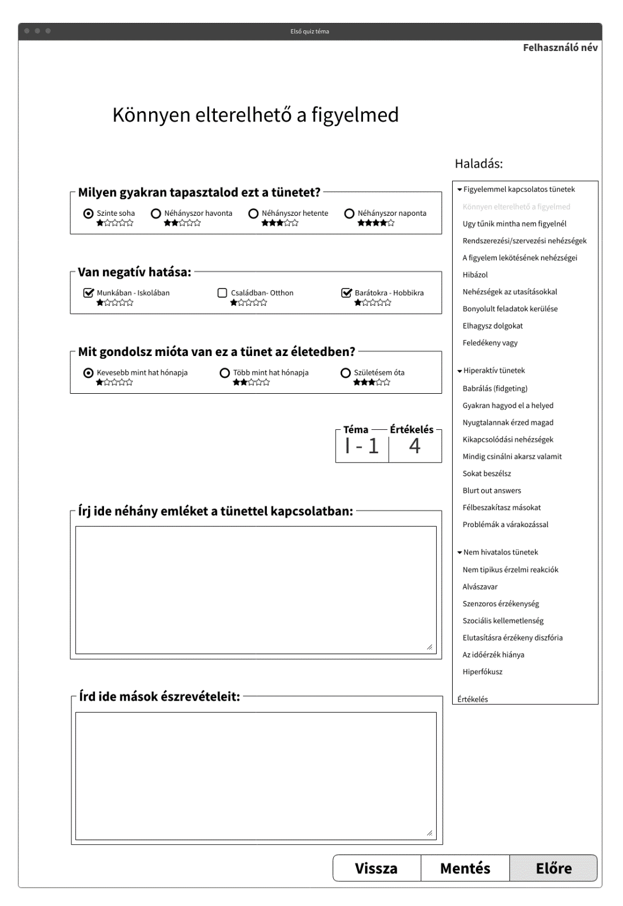

## Regisztrációs felület:

## Bejelentkezés:

## Értékelés: